PLANO DE AULA
Aula 21 | Tempo estimado: 1 hora e 30 minutos | Faixa-Etária: Game Starter
Tipo da atividade: No computador
Ferramenta(s): Roblox

Conteúdos
- Elevador/Plataforma Flutuante.

Objetivos
- Gerar terrenos e entender ferramentas.

Estratégias e atividades
- Plataforma Flutuante.
  - Coloque um bloco (part) para ser a plataforma (renomeie como desejar), ative a âncora nela e crie um script para ela;
  - Antes de escrever o script você coloca duas plataformas onde você deseja que ela te leve (ancore elas também).

  - No script, coloque:

-- Vamos chamar esta coisa de "plataforma"
local platform = script.Parent

-- Definimos onde a plataforma começa
local startPosition = platform.Position

-- E onde ela vai terminar (no nosso caso, vai se mover para a direita)
local endPosition = Vector3.new(50, platform.Position.Y, platform.Position.Z) -- Você pode mudar esse número se quiser

-- Ajustamos a velocidade da plataforma
local speed = 0.01 -- Você pode fazer a plataforma ir mais rápido ou mais devagar mudando esse número

-- Inicializamos uma variável de tempo
local t = 0

-- Agora, repetimos o seguinte para sempre
while true do
-- Aumentamos o valor de 't' com a velocidade
t = t + speed

-- Movemos a plataforma de acordo com 't', fazendo-a ir do início ao fim suavemente
platform.Position = startPosition:Lerp(endPosition, t)

-- Quando a plataforma chega ao seu destino (t = 1), fazemos ela voltar ao início
if t >= 1 then
-- Trocamos as posições de início e fim para que a plataforma volte
startPosition, endPosition = endPosition, startPosition
t = 0

-- Esperamos um pouco antes de começar a mover a plataforma novamente
wait(2) -- Espera por 2 segundos antes de se mover de novo
end

-- Esperamos um pouco antes de atualizar a posição novamente
wait(0.03)
end

- Criando Elevador.
  - Coloque um bloco (part) para ser a plataforma (renomeie como desejar), ative a âncora nela e crie um script para ela;
  - Antes de escrever o script você coloca duas plataformas onde você deseja que ela te leve (ancore elas também).

  - No script coloque:

-- Defina o elevador
local elevator = script.Parent

-- Configure a posição inicial e final do elevador
local startPosition = elevator.Position
local endPosition = Vector3.new(elevator.Position.X, elevator.Position.Y + 50, elevator.Position.Z) -- Vai subir 50 unidades. Você pode mudar isso se quiser.

-- Configure a velocidade do movimento do elevador
local moveSpeed = 3-- Velocidade do elevador

-- Configure o tempo de espera antes do elevador começar a se mover
local waitTime = 5 -- Tempo de espera antes do movimento

-- Inicialmente, o elevador vai subir
local direction = 1

-- Este é um loop que faz o elevador se mover para cima e para baixo repetidamente
while true do
-- Espere por um certo tempo antes de iniciar o movimento
wait(waitTime)

-- Determine para onde o elevador deve ir (para cima ou para baixo)
local goal = direction == 1 and endPosition or startPosition

-- Continue movendo o elevador até que ele chegue ao seu destino
while (elevator.Position - goal).magnitude > 1 do
elevator.CFrame = elevator.CFrame:Lerp(CFrame.new(goal), moveSpeed * 0.01)
wait(0.03)
end

-- Mude a direção para que o elevador vá na direção oposta na próxima vez
direction = -direction
end

Imagem:
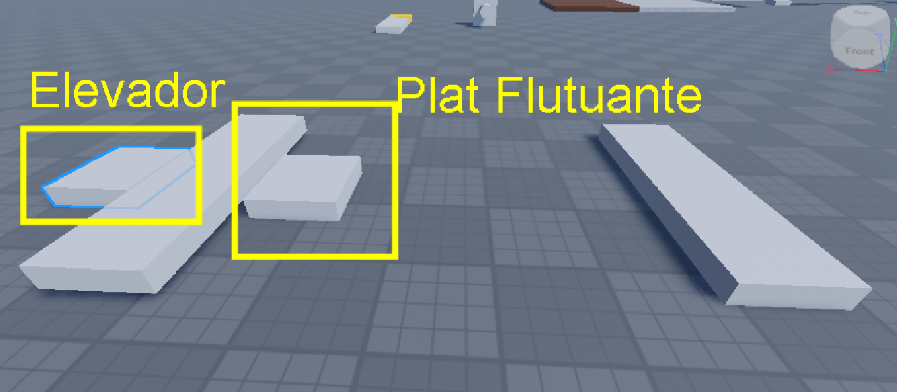

Recursos
- Computador, internet e Roblox Studio.

Observação
- Link para download do Roblox Studio: https://create.roblox.com/

Tarefas
- Desafio para a sala de aula, descobrir como aumentar a distância que a plataforma vai para frente e arrumar na próxima aula.

